Andrej tarkovszkij: Sztalker ...
A film adatai:
Eredeti cím: Sztalker
Készült 1979, színes, 161 perc
Rendezte: Andrej Tarkovszkij
Forgatókönyv: Arkagyij és Borisz Sztrugackij
Fényképezte: Alekszandr Knyazsinszkij
Szereplők: Alekszandr Kajdanovszkij (Sztalker), Anatolj Szolonyicin (Író), Nyikolaj Grinyko (Tudós), Alisza Frejndlih (Feleség).

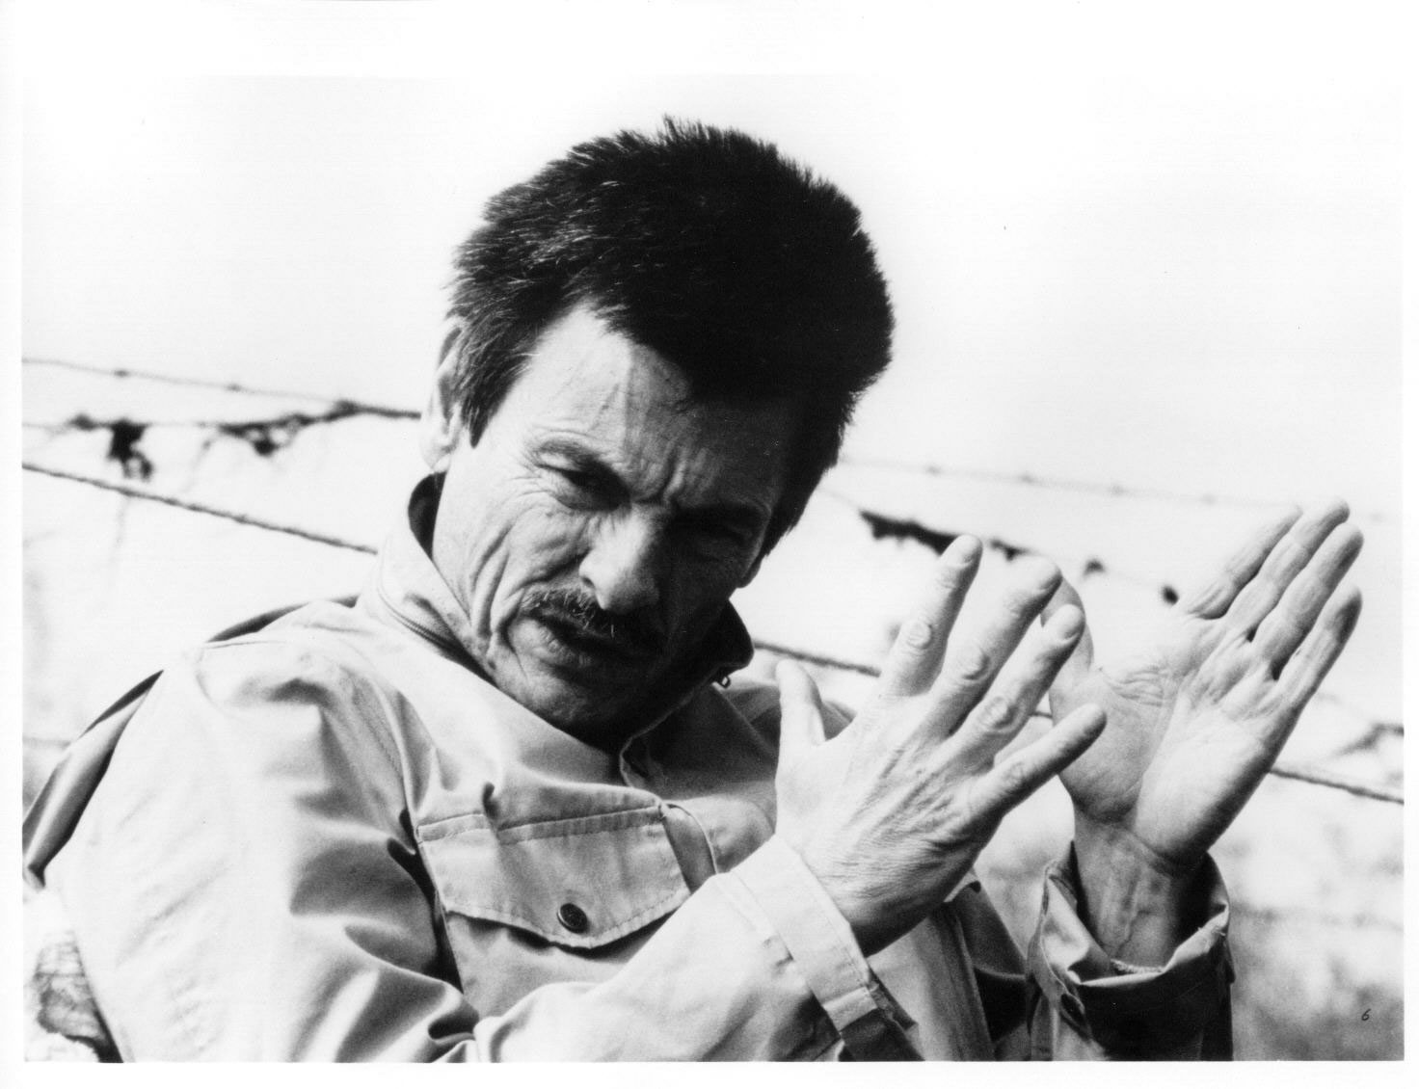
A rendező:
Andrej Tarkovszkij (1932–1986) tanulmányokat a moszkvai Állami Filmiskolán végezte. Itt forgatja első rövidfilmjeit, évfolyamtársával, Andrej Koncsalovszkijjal közösen írják vizsgafilmjének, az Úthenger és hegedűnek a forgatókönyvét. Friss diplomásokként Koncsalovszkijjal írja az Iván gyermekkorának forgatókönyvét is. A film Aranyoroszlánt kap Velencében. Nagyon röviden így kezdődik Andrej Tarkovszij filmes pályája, aki vizsgafilmjeit nem számítva mindössze hét filmet hagyott az utókorra: Iván gyermekkora (1962), Andrej Rubljov (1966), Solaris (1972), Tükör (1974), Sztalker (1979), Nosztalgia (1983) és Áldozathozatal (1986). Az utóbbi kettőt külföldön, Olaszországban, illetve Svédországban forgatta. Számos filmterve maradt megvalósítatlanul, többek között Dosztojevszkijtől a Félkegyelmű, Bulgakovtól A Mester és Margarita, Shakespeare-től a Hamlet című művek megfilmesítését szerette volna megvalósítani, korai halála azonban ebben megakadályozta. Hét filmjével vitathatatlanul a legnagyobb alkotók sorába tartozik. Ingmar Bergman írja: „Ha a film nem dokumentum, akkor álom. Ezért a legnagyobb Tarkovszkij mindenki közül. Magától értetődő természetességgel közlekedik az álmok világában, nem magyarázkodik, különben is mit magyarázna? Látó ember, aki formát tudott adni látomásainak a legsúlyosabb, de egyszersmind legképlékenyebb közegben.” Tarkovszkij a nagy formateremtő művészek közül való. Spiritualista, vagyis a szellemi valóságban hívő alkotó, ám közben eredeti módon merít az orosz szellemiség, azaz a múlt századi hagyományát folyamatosan őrző orosz értelmiség élet- és gondolkodásmódjának örökségéből.
Tarkovszkij családja a kaukázusi Dagesztánból származott. Híres felmenői között van Mahomat Tarkovszkij, akit II. Katalin cárnő az orosz érdekek és a kereszténység képviseletében Dagesztán urává nevezett ki 1793-ban; anyai nagybátyja pedig Moszkva kormányzója volt. Apja, Arszenyij Tarkovszkij költő és műfordító volt. Andrej három éves korában apja elhagyta a családot. Anyjával és húgával egy vidéken bérelt házban laktak, de a II. világháború kitörésekor menekülniük kellett. Tizenegy évesen tuberkulózist kapott és egy évig kórházban ápolták. Gimnáziumban zenét és festészetet tanult, majd két évig az arab nyelvet tanulmányozta a Keleti Nyelvek Intézetében. Később a Bányászati Intézetbe került, de itt sem fejezte be tanulmányait. Két évet töltött Szibériában, egy geológiai expedíció miatt, majd Vaszilij Suksin író társaságában. Onnan visszatérve iratkozott be a Moszkvai Filmfőiskolára, ahol elsősorban Mihail Romm hatása alatt fejlődött. 1960-ban megnősült, felesége főiskolai kolléganője, Irma Rauch lett.
Karrierje 1962-ben kezdődött, ekkor forgatta az Iván gyermekkora című filmjét, mely rögtön hatalmas nemzetközi sikert aratott: a Velencei Filmfesztiválon a legjobb rendezésért járó Arany Oroszlán-díjat kapta Tarkovszkij. A L'Unità hasábjain Jean-Paul Sartre méltatta filmjét. Az 1966-os Andrej Rubljov forgatása közben már érték őt atrocitások a szovjet belügyi hatóságoktól, alkotói szabadságáért élete végéig harcolnia kellett. A forgatás alatt ismerkedett meg Larissza Jegorovkinával, aki második felesége, és 1970-ben megszülető Andrej fia édesanyja lett. Ezekben az években forgatókönyveit visszautasították, csak 1972-ben forgathatott újra. A Solaris ismét hangos nemzetközi sikert aratott, a Cannes-i Filmfesztivál zsűrije különdíjjal jutalmazta. 1974-es Tükör című filmje után színházban rendezte meg a Hamletet.
A Sztalker forgatásakor a hatalom ismét szembehelyezkedett vele. Noha forgatókönyvét és a film németországi forgalmazását egy német filmforgalmazó vállalat előre megvette, a vállalattól a forgatásra küldött jó minőségű negatívot az Állami Filmbizottság mégsem juttatta el Tarkovszkijhoz, hanem azt más készülő filmekre elhasználta. Tarkovszkij így olyan negatívot kapott, melyet nem lehetett Moszkvában előhívni. Tarkovszkij ennek ellenére belekezdett a forgatásba, és 1978. áprilisi infarktusa sem akadályozta meg abban, hogy 1979-re elkészítse a filmet.
1979-ben készítette el a Nosztalgia forgatókönyvét. A filmet már Olaszországban forgatták, és a Cannes-i Filmfesztivál nagydíját nyerte el. 1983-ban operát rendezett Londonban: a Borisz Godunovot. Ekkoriban Olaszországban és Angliában tartott előadásokat. 1984-ben jelentette be, hogy nem tér vissza a Szovjetunióba, fia, Andrej azonban csak 1986-ban mehetett utána. Az 1986-os, Svédországban befejezett Áldozathozatal ismét a zsűri különdíját nyeri el Cannes-ban. Következő filmjét Szent Antalról tervezte, de elkészíteni már nem tudta, tüdőrákban meghalt. Párizsban, a Sainte-Genevieve-des-Bois temetőben temették el.

A filmtörténeti kontextus, amelybe tarkovszkij életműve elhelyezhető: a modern film
A filmművészetben a modernizmusról általában az 50-es évek végétől a 70-as évek művészfilmjeinek kapcsán beszélhetünk. A modern filmre mindenekelőtt egy újfajta gondolkodás, látásmód jellemző, amely más, mint a hagyományos elbeszélő film. A cselekmény helyett a képábrázolás kerül a középpontba, a szereplők mintegy kép- és hangszituációkban jelennek meg, és nem egy ok-okozatiság szigorú rendjét követő történetben. A modern film előszeretettel él az absztrakció lehetőségével: a pszichologizálást mellőző jelképes szereplőkkel, elvont képszerkesztési elvekkel, az elbeszélés töredékességével, filozofikus dialógusokkal, kollázsszerűen megjelenő közelképekkel, idézetekkel. Célja elsősorban nem a szórakoztatás, hanem embert foglalkoztató alapvető kérdések megfogalmazása, az emberek közötti viszonyoknak a modern élettérben való ábrázolása, illetve a világ megismerhetőségére, a filmművészet sajátos lehetőségeire való rákérdezés.

Sztalker

A film ott kezdődik, ahol Arkagyij és Borisz Sztrugackij Piknik az út szélén című tudományos-fantasztikus elbeszélése véget ér. A filmben és a forgatókönyv alapjául szolgáló irodalmi műben csupán két szó közös: Zóna és Sztalker. A Solarishoz képest a Sztalkerban már külsőségeiben sincs jelen a tudományos fantasztikum. Csupán a cselekmény kiindulópontja fantasztikus. A Zóna – tiltott övezet, ahol egykor meteor csapott be vagy űrhajó szállt le, elpusztítva a települést és rejtélyes energiát, mágikus erőt hagyott maga után. A Zónában van egy hely, ahol állítólag teljesülnek a kimondott kívánságok. A hatóságok a helyet szögesdróttal kerítették körül, amíg nem sikerül a Zóna rejtélyét kielégítően megoldani. Sztalker – azoknak a mesterségét jelenti, akik pénzért a Zónába vezetik a boldogtalanokat, kíváncsiakat, menekülőket. A film az egyik ilyen törvénytelen expedícióról szól, amelynek három tagja: Sztalker, az Író és a Professzor. Egész útjuk egyetlen napig tart. A Zónán kívül még két színhelye van a cselekménynek: Sztalker otthona és egy mocskos bárhelyiség, valamint még két szereplője: Sztalker felesége és beteg kislánya.
A filmművészet – Tarkovszkij lényegre törő meghatározása szerint – „szobrászkodás az idővel”. A Sztalkerban a valóság szerzői értékelése úgy formálja ki, vagyis úgy „torzítja el” az időt, hogy jelentésével épp ellentétes tartalom hordozója legyen: az idő képe az időtlenségre, az emberi világ időtől fosztottságára utal. A filmbeli alakok, arcok, tájak olyanok, mintha kiveszett volna belőlük vagy elvették volna tőlük az időt: mintha az abszolút Mostban élnének, megszűnt volna múlt és jövő. Sokatmondó, hogy a Zóna – mint jellegzetesen utópisztikus mozzanat – hogyan helyezkedik el térben és időben. A Zónát nem időben előttünk levő, hanem a térben mellettünk levő helyként rögzíti. Nem véletlenül hangsúlyozta, hogy a Zónát úgy akarja ábrázolni, mintha már itt volna valahol a környezetünkben, mintha már valóban létezne, és mindaz, ami a filmen látható most, egyidejűleg történne. A kérdés csupán az – miért?
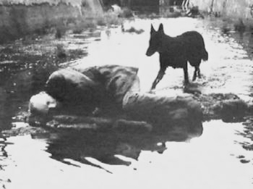
Először is azért, mert korát – a jövőről folyó fecsegés és az idő mindenek fölé helyezése ellenére, vagy inkább épp azért – időtől fosztott kornak látja. E világ filmképi „modelljéből” az idő vagy hiányzik, vagy csak mint pusztulás, leépülés jelenik meg (ez utóbbi egyébként a keresztény időfelfogásra rímel). Még a Zóna paradicsomának kapuját átlépve is állandóan a pusztulásra emlékezünk: a történelem menete roncsként, hulladékként, romként simul a paradicsomi nyugalom és csend világába. A Zóna kataszrófára utaló metonímiái egy elpusztult emberi civilizáció nyomait idézik. Másodszor, azért jelenik meg a Zóna mellettünk létezőként, mert a katasztrófa témáját etikailag csak így lehet megközelíteni. A katasztrófa nem az aránylag tűrhető jelennel szembeállított rémkép (mint a sci-fi filmekben), amely szörnyeteg jövőként csak azért bukik elő az idő méhéből, hogy miután megvigasztalta az embereket jelenük sivárságáért (azzal, hogy a jövő még sivárabb lesz, ha egyáltalán lesz), illedelmesen visszatérjen oda, ahonnan jött – a képzelet birodalmába. Tarkovszkijnál a katasztrófa mint állandóan jelenlévő és megtörténő, mint épp a jelen „állapota” körvonalazódík: nem külső, befejezett tény, amelyet a jelennel szembesitenek, hanem belső, mozgásban és kifejlődésben lévő, a létező világ ellentmondásainak szöveteiben burjánzó folyamat. Ezért nyugtalanító ez a kép, és ezért teszi megkerülhetetlenné az etikai állásfoglalást jelenünkkel és önmagunkkal szemben.
Harmadszor pedig a film etikai alapkonfliktusa teszi szükségessé, hogy a Zónába tett egynapos utazás (a mesebeli három fiú szerencsét próbálása az erdő labirintusában) ne az időben megtett fantasztikus ugrásra, hanem a földrajzi térben megtett helyváltoztatásra épüljön. Az utazás itt nem csupán a legszokványosabb kalandforma, hanem az etikai téma formája is zarándokút. A helyváltoztatás – a régebbi irodalmi hagyománynak megfelelően – az erkölcsi újjászületés allegóriája. Sztalker, az Író, a Professzor úgy utaznak a Zónába, mint a középkori ember utazott a régi irodalmi művekben a paradicsomba vagy a pokolba: a földrajzi térben mozognak, mégpedig úgy, hogy a helyváltoztatás két pontja (honnan hová?) értékviszonyt fejez ki. Az út a fekete-fehér stilizációjú „siralom völgyétől”, a „bűnös” helytől a színekben tobzódó, levegős „szent” hely felé vezet. Igaz, a Zóna értékrangja nem egyértelműen pozitív. Mindenesetre a helyváltoztatás itt is az erkölcsi tökéletesedés igényéből fakad. A „keresztény topográfiák” e sajátos vonásának felidézése nélkül nem érthetnénk meg Sztalker alakját. A középkori szemléletben ugyanis a hosszú utazás az embert szentté teszi. A szentségre való törekvés magában foglalja a letelepedés visszautasítását és az útrakelés szükségszerűségét. A bűnnel való szakítást eltávozásként, térbeli helyváltoztatásként fogták fel. Így például a kolostorba vonulás helyváltoztatás volt, a bűnös hely felcserélése szent helyre, s ebben az értelemben a zarándokúthoz és a halálhoz lett hasonlóvá.
A tér ilyen szervezésmódja tette lehetővé a klasszikus drámai hármas egységhez való visszatérést, a montázsnak mint az idő drámai szervezésmódjának teljes megszüntetését. A Sztalkerban a montázs a minimumra szűkül és akkor sem az idő szelektálását végzi, csupán a cselekmény folytatódását jelzi (pl. a vasúti hajtánnyal való kitörés pillanata vagy a visszatérés megoldása). Tarkovszkij jól látja, hogy a montázsfilm „totális támadást indít a néző ellen” és – mint művészi szempontból jellegzetesen monologikus közlésforma – megpróbálja a nézőre ráerőszakolni a szerző saját attitűdjét a történtekhez. Tarkovszkij etikai értékrendjének, szerzői attitűdjének ezzel ellentétben mind a hősök, mind a befogadó szubjektumszerűsége, tehát önállósága, méltósága, aktivitása felel meg. Nem a filmhatás objektuma, hanem a filmkép konstitutív mozzanata a befogadó alkotótárs. Arra törekszik, hogy a befogadó ne a külső látvány mozgalmasságára vagy a montázsfilm „rébuszaira” és „jelképeire” figyeljen, hanem kénytelen legyen a látvány érzékiségétől lenyűgözve erkölcsi tartalmában elmélyedni, összpontosítani és állást foglalni. A szerzői szubjektivitás "világfölötti tekintetként", konkrét érzelmek és gondolatok nélkül hatja át a filmképet. Ez a talán polifonikusnak mondható látványszervezés kétségkívül Dosztojevszkij művészi módszerével tart rokonságot. De voltaképp mind Tarkovszkijnál, mind Dosztojevszkijnél sajátos – és egymáshoz nagyon közelálló – etikai-vallásetikai világfelfogásukkal függ össze.
Tarkovszkij nemcsak a montázs hagyományos szerepét értékeli át, hanem a filmzenének a funkcióját is. Helyesebb lenne a film „akusztikájáról”, mintsem filmzenéről beszélni. A zenei motívumokat elnyeli, átalakítja, elnyomja a természetes zaj. A zenei motívum a zaj poétizálása a filmkép poétikai funkciójához igazodva. Például a szállítótargonca hangját a filmen egyfajta elektronikus zene helyettesíti: a zaj naturalisztikus túlhangsúlyozását a zaj poétizálása váltja föl, amely ugyanakkor nem engedi, hogy a zenei motívum önálló életre keljen. A zene ilyen értelmezése megfelel a polifonikus látványszervezés koncentrációt előtérbe helyező formaelvének. Tarkovszkij – mint maga mondta – arra törekedett, hogy a zene távol-keleti, „zen-tartalmú” legyen, mentes maradjon mind az érzelemtől, mind a gondolattól.
Ez az oka, hogy a film kimeríthetetlen művészi gazdagságát nem lehet belekényszeríteni valamely fogalmi sémába. A filmnek van erkölcsi tartalma, amelyet a formai megvalósítás minden mozzanata sugároz, de nincs allegorikusan elrejtett jelentése, amely a kép mögötti tartományban helyezkedik el. Nincs megfejtése, csak elmélyedni lehet benne és elmélyedésünk típusát, irányát, értelmét, jellemezni: követni a filmet vagy kezdettől fogva képtelennek mutatkozni követésére. Az alábbiakban erre a követésre teszünk kísérletet, hangsúlyozva, hogy nem a film „megfejtésére” vállalkozunk.
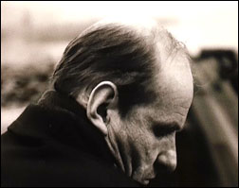
Az önmagunkhoz való viszony az erőfeszítés viszonya, a másikhoz való viszony – az ima viszonya, de az erőfeszítés viszonya az ima viszonyából nyeri hatóerejét. Erre a szép kafkai gondolatra rímel a Sztalker etikai alaptémája. Az erőfeszítés viszonyát a film kereső érzületű hősei – az Író és a Professzor testesítik meg. Kálváriájuk épp abból fakad, hogy elveszítették az ima viszonyát, a hit képességét. Az Író nem hisz az olvasóban, megveti munkáját, önmagát, eszményeit, az embereket. A Tudós belefáradt az igazság keresésébe, nem hisz többé benne, hogy tudományával boldoggá teheti az embereket, nem hisz önmagában. Képtelen a másikhoz odafordulni, az út során szüntelenül marják, gyötrik, bosszantják egymást. Az erőfeszítés viszonya önmagában – puszta őrlődés, a személyiség felbomlása. Sem az „ihlet üveggyöngyei”, sem a „tudás igazsága” önmagában, hit nélkül nem alkalmas az erkölcsi személyiség létrehozására. A Professzor a tudomány „rációját” akarja a világra vetíteni, nem hitet, bizonyosságot keres: „algebrával akarja ellenőrizni a Zóna csodáit”. A Szobát azért akarja elpusztítani, mert félrevezetésnek, babonának, kártékony illúziónak tartja. De mit kínálhat ő ehelyett? A tudomány igazsága a személyiség életében nem oldhat meg semmit. Nem válhat életvitelének, önértékelésének, etikájának alapjává. A tudomány etikai értékektől, az ember lényegétől „szabad” igazsága, ha számon kérik az embereken, ha mértékként alkalmazzák – csak a személyiség széthullásához, devalválódásához vezethet.
Az Író az esztéta iróniáját testesíti meg: egy isten nélküli világot egyszerűen unalmasnak érez. A rejtélyek, a misztikum, a háziszellemek nélküli világ, a matematika vastörvényei szerint működő világ – unalmas. Ez jellegzetesen esztétikai és nem etikai felfogásmódja a világnak. Az etikai felfogásban nem ez a világ. A Professzor a másik személyiséget az objektív igazsággal, az ima viszonyát a megismerés viszonyával, az önfeláldozást az érdekkel, a hitet a „pozitív ismerettel” akarja helyettesíteni. Az Író semmivel nem tudja és nem is akarja. Számára a Professzor „igazsága” éppannyira semmis, mint a Szoba csodás hatalma. Az esztéta nem képes hinni, a tudomány nem akar hinni: ezért nincs mit kérniük a Szobától. Tudják, hogy a csoda, a hit szaltó mortáléja rajtuk nem segíthet: az erkölcsi személyiség nem ajándék, csak saját erőfeszítésük eredménye lehet. Az ajándék olykor életveszélyes lehet, kiszámíthatatlan és leleplező (mint Dikobraz sorsa bizonyítja). A csoda épp lényegüktől fosztaná meg őket: ha az Író zseni lehetne, nem lenne többé miért írnia. Még a hitetlenség, a szenvedés lehetőségétől is megfosztaná magát.
A Professzor és az Író alakjában a boldogtalan tudat kálváriáját követjük nyomon. Zarándokútjuk értelme abban rejlik, hogy mikor átélik képtelenségüket az „ima viszonyára”, egyszersmind erkölcsi tökéletlenségük tudatára ébrednek. Ám a kétségbeesés a hit előszobája lehet.
A név – Sztalker – a to stalk angol igéből származik. Olyan emberek foglalkozását jelenti a film stilizált társadalmi világában, akik átlépik a határokat. Foglalkozása szerint „átlépő”, „transzcendentáló”. Társadalmon kívüli, üldözött, kiközösített, megbélyegzett lény. Félkegyelmű – hangzik el többször is róla, ami ebben az összefüggésben a szenthez közelít. A „szent félkegyelmű” (oroszul: „jurogyivij”) közlekedésmódja a világban – a botrány. Saját személyisége és nem a világ logikáját követi. Hite abszolút és töretlen (ezért is tűnik „megátalkodottnak” vagy „bolondnak”). De ugyancsak ezért nem válik ez a hit etikai kategóriává. Sztalker valóban nem egyszerű „embercsempész” vagy „kísérő” a filmben – ő a Zóna papja, beavatott és térítő. A lét börtön számára, mindenütt egyformán börtönben érzi magát a Zónán kívül. A Zóna az ő temploma, a Szoba pedig a Zóna istene, a csoda szelleme a számára. „A Zóna olyan, mint egy bonyolult csapda – mondja. – Nem tudom, milyen lehet emberek nélkül, de amint az ember feltűnik járhatatlanná válik.” A Zónában rend van, nem lehet akárhogy viselkedni, mozogni benne, ellentétben a zűrzavaros emberi világgal. Szent hely, amelynek meggyalázása, megsértése a büntetés kockázatával terhes. Tabui, titokzatos szabályai arra valók, hogy felkészítsék az utazót a Szobával való találkozásra: átitassák tudatát félelemmel és áhítattal. Azzal, amit az Író annyira hiányol a világban – a titkok, rejtélyek tudatával, a szentség tiszteletével. Ez vezet a „szent” ember és a „profán”, sőt vulgáris ember – Sztalker és az Író – közötti összetűzésekre (a disszonanciát azonban már a közönséges tárgyak betörése jelzi a szent helyen: pl. az Író cigarettája, vodkásüvege, a Professzor termosza, turistafelszerelése). Sztalker szemében az ember veszélyes a Zónára és nem fordítva: beszennyezi, árt neki, zavarja. Sztalker a Zónát védi, amit hitével, életével azonosít. A Zóna csodájával akarja gyógyítani mások boldogtalanságát. Az ő szabadsága nem az egyén erkölcsi önállóságából, a választás szabadságából fakad, hanem abból, hogy feloldódik valami másban, neki ajándékozza önállóságát. Maga Tarkovszkij úgy értelmezte Sztalker alakját, mint „az utolsó idealistáét, aki hisz benne, hogy az ember saját akaratától és erejétől függetlenül boldog lehet”, vagyis hisz a csodában, hisz abban, hogy a hit kívülről is fakadhat, az ima viszonyához nem szükséges a személyiség önállósága és szabadsága: a boldogság ajándék csupán. Ez meg is valósul a film utolsó képsorában, de nem Sztalker, hanem gyermeke alakjához kötődik. Itt a hit csakugyan átugorja a személyiség valóságát, és nem erkölcsi erőfeszítés eredménye. Sztalker számára azonban ez nem sikerülhet, ő csupán szerzetes, „közvetítő”, de nem misztikus, és útitársait sem sikerül rávennie. Ezért olyan keserű, csalódott, fáradt, amikor hazaérkezik. Itt értjük meg, hogy az út az ő számára is valódi erkölcsi próbatétellé vált; arra kényszeríttette, hogy kilépve az ima viszonyából, megalkossa az erőfeszítés viszonyát, amely önmagához fűzi. Vallásos hite a film végére egyre problematikusabbá válik. Ez a hit a többi hős számára szintén követhetetlen. S bár ő az ellentétes pólusról indult, szintén a tanácstalanság és rezignáció állapotába zuhan.
Erre a tanácstalanságra és rezignációra, az esztéta iróniájának, a tudós igazságának és a vallásos lélek hitének csődjére két válasz lehetőségét fogalmazza meg a film: az egyik az etikai személyiség hitéhez kötődik (Sztalker felesége), a másik a misztikus hitéhez (a gyermek alakja). Az egyikben a hit alapja a másik emberhez fűződő viszony, a másikban a hit alapja önmaga, mindenféle külső közvetítés nélkül.
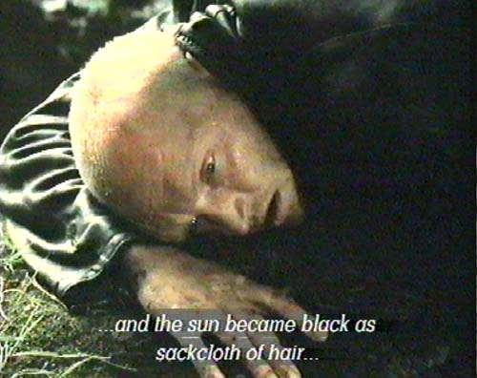
Az ima és erőfeszítés viszonyának etikai egysége Sztalker feleségében testesül meg. Nem véletlenül kötődik választása oly erősen a család fogalmához; amely az „etikai stádium” központi kategóriája. Ezért van szükség arra, hogy a szituációból kiemelve, a filmkép vallomásra – az önmagához való viszony erőfeszítésére bírja. Különben úgy festene, mintha ő sem volna önálló, személyisége a puszta önfeláldozás példája lenne. A vallomásban épp önállóságára, választására esik a hangsúly (férjhez ment Sztalkerhez, őt választotta, bár tudta róla, hogy „halálraítélt”, „örök rab”, „félkegyelmű”, vállalta a boldogtalanságot stb.).
A hit paradoxonát a Sztalker kislánya képviseli. Tulajdonképpen ő is „átlépő”, „transzcendentáló”, mint apja. De az ő hitének nincs szüksége Zónára (templomra) és útitársakra (követőkre), sőt emberekre sem. Mint a film alakjai közül a leggyengébb és legesendőbb – ő a legerősebb. Tarkovszkij értelmezésében a gyöngédség erőt jelent. Az erős ugyanis egyszersmind elzárkózó, megmerevedett, végleges, tehetetlen. Az erő megbénít, és a bénaság – hogy szó szerint lefordítsuk a film befejező képsorát – erőt ad: a mozgásképtelen kislány a nézésével képes elmozdítani helyükről a tárgyakat. Ő a legerősebb, mert az ő hite végtelen gyengeségéből fakadt. Neki még boldogtalanságra sincs szüksége, hogy boldog legyen, mint az „etikai személyiségnek”. Ő már semmit sem csinál, csak néz, szemlél, összpontosít: így lépi át személyisége határait, teste börtönét (mint Sztalker a társadalom börtönét).
Hit nélkül az ember elveszti önmaga szüntelen transzcendentálásának képességét (amelynek a gyermek „ártatlanságánál” és „gyöngeségénél” fogva, lám, még mennyire a birtokában van). Síkba lapul, széthullik, meggémberedik, és akkor a világban minden elkövethetővé és megengedetté válik. A legszörnyűbb kihívásra is szórakozott tekintet, bárgyú nevetés, hígvelejű fecsegés a válasz. Hit nélkül nincs erő az erkölcsi felháborodáshoz és tiltakozáshoz. A hit nélküli emberrel minden megtehető. De a hit alapját, az életben való helytállás előfeltételét nem kívül (Istenben, Zónában, Államban, Jövőben stb.) találjuk meg, hanem magunkban, a személyiség morális alapszerkezetében. Tarkovszkij az ember etikai minőségét örök, elpusztíthatatlan létalapnak tekinti egy különösen kusza korban, elbizonytalanodó és a katasztrófa előérzetével eltelt világban. Nem világmegváltó eszmékhez, nem az „érzékiséghez”, a „józan észhez”, nem is a tudományhoz vagy politikához, hanem az etikai személyiséghez fordul reményével. Ezt akarja művészetével életre hívni a káoszból.

Kérdések és feladatok:

- Mi indokolja a nagyon hosszú beállításokat a filmben és az idő milyen átélését teszi lehetővé ez a szerkesztési elv?
- Hogyan viszonyul egymáshoz a két akusztikai szféra, a zene és a zaj ebben a filmben?
- Hogyan érzékelteti a film azt, hogy a Zóna nem egy fizikai térben elhelyezhető világ, hanem inkább egy lelki tér?
- Milyen kifejezőeszközöket használ a film a spirituális (lelki-szellemi) élmény megteremtésére?
- Mire szolgálnak a dokumentarista stílusjegyek a film végén?
- Hogyan jellemezné a főhős, Sztalker megjelenését? Milyen vizuális jelzés utal „kiválasztottságára”?
- Milyen tekintetben rokonítható egymással az orosz kultúra két nagy alakja, Dosztojevszkij és Tarkovszkij?
- Milyen irodalmi műveket ismer, amelyek jelképes utazásról szólnak?
- Látott-e más olyan filmet, amelyben a szereplők jelképes utazást tettek, amely során jobban megismerték önmagukat? Hasonlítsa össze ezeket a filmélményeit a Sztalkerrel!
- Hasonlítsa össze a filmet a sci-fi irodalom műfaji jellegzetességeivel, motívumaival!

